 | 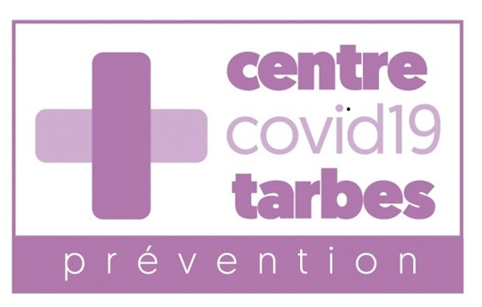
Guide de bonnes pratiques : Déshabillage Protection individuelle pour Tests Nasopharyngés en série

Pôle Prévention CPTS Tarbes -Adour - Novembre 2020

Procédure de Déshabillage en fin de série - C’est ce moment qui est potentiellement contaminant. Il est nécessaire de prévoir un lieu dédié avec carton DASRI, spray ou lingettes désinfectantes et de respecter l’ordre suivant :

- Retirer les gants 2 entre chaque patient et les jeter dans le carton DASRI.
- Retirer les surchaussures
- Retirer la surblouse depuis l’abdomen vers l’avant en désengageant les épaules (ne pas porter les mains à l’arrière de la nuque pour dénouer le lien car le risque de contamination des manches avec le visage et/ou le cou est possible), garder la surface contaminée loin de soi, enrouler la surblouse de telle sorte à ce que la surface contaminée soit enveloppée, enroulée sur elle-même. Jeter avec précaution dans le carton DASRI.
- Retirer les surchaussures – les jeter avec précaution dans le carton DASRI.
- Réaliser une friction des mains avec une solution hydroalcoolique.
- Garder la tête levée afin que le masque de protection respiratoire n'entre pas en contact avec le cou ou la tenue.
- Oter les lunettes de protection qui seront nettoyées avec lingettes désinfectantes ou spray.
- Retirer le masque selon procédure puis la charlotte et les jeter avec précaution dans le carton DASRI.
- Retirer les gants 1 et les jeter avec précaution dans le carton DASRI.
- Terminer par une friction hydroalcoolique des mains +++ ou lavage de mains.

En fin de mission, mettre vos tenues professionnelles dédiées dans une poche à ordures ménagères 48H avant lavage à 60°C.

